DB-CG17 流体测控技术综合实验台
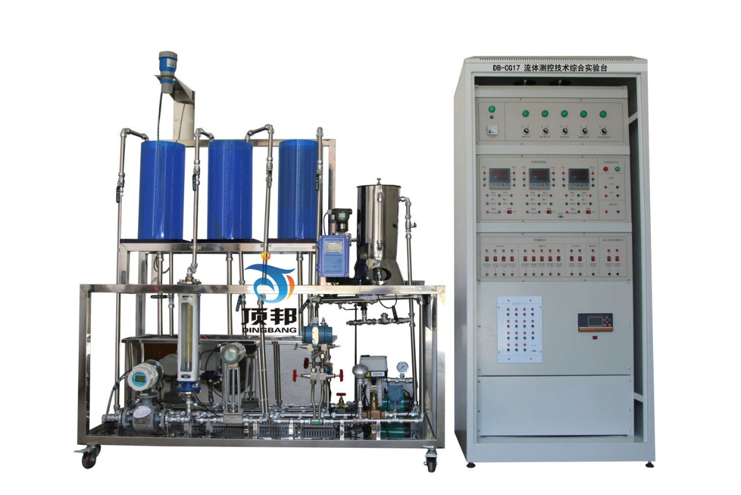
一、概述：
流体测控技术综合实验台具有11大特点：
1、 流体测控技术综合实验台系统具有流体多种参数检测。系统以检测为主，测控兼备特点：
DB-CG17 流体测控技术实验台可分别对液体，温度、压力、液位、瞬时流量、流体流速等众多参数进行检测和部分参数进行控制。
2、 系统提供多达不同原理和方法检测液位，其中具有标准检测信号，输出并可远传，可组成闭环PID调节控制。
在液位检测方法中，选用不同最先进的多种不同原理的检测方法，可拓宽学生工业知识和视野，有利实验教学。
1）、超声波液（物）位变送器。标准信号：4~20mADC输出；
2）、差压液位变送器。标准信号：4~20mADC输出；
3）、投入式扩散硅液位变送器。标准信号：4~20mADC输出；
4）、光电液位开关：开关量输出；
5）.电容式液位传感器，标准信号：4-20mA
3、 系统配置不同原理的液体流量检测方法，其可组成闭环PID调节控制。包含价值昂贵，技术先进，功能多样的时差式超声波流量计及电磁流量计。
1）、电磁流量计。标准信号：4~20mADC输出；
2）、涡街流量计。标准信号：4~20mADC输出；
3）、涡轮式流量计，标准信号：4~20mADC输出；
4）、玻璃转子流量计，无检测信号.
5）、自动补偿孔板流量计，标准信号输出
4、系统配有气源，可对气体压力进行位控和气体流量检测，压力范围设定为0~400KPa。
5、具有气、液二相混流装置；
6、实验台配有不锈钢加热锅炉，可对液体温度进行PID闭环调控。温控范围：常温到90℃。加热系统具有防止无水干烧功能。
7、系统配有自动进排水装置。减轻劳力，人性化设计；
8、系统选用智能仪表并配RS485/RS232通讯接口，与上位机（P4）进行通讯；
9、采用全中文工控组态软件MCGS；
10、实验给定参数可在人机界面上方便设置、调整；
测试数据可显示、存储、打印；
11、系统具有安全保护功能；
12、本实验台适合石油、化工、水利及环保类院校流量计量、检测、传感、测控等专业实验教学。
13、LabVIEW虚拟仪器：8路光耦隔离输出，8路光耦隔离输入；16路IO输入输出上位机驱动程序：Labview、（VC、VB）、MCGS，并且具有网络功能。
二、基本配置：
1、 超声波液（物）位变送器 1只；
2、 差压液位变送器 1只；
3、 投入式扩散硅液位变送器 1只；
4、 光电液位开关 1只；
5、 电磁流量计+变送器 1套；
6、 涡街流量计+变送器 1套；
7、 玻璃转子液体流量计 1只；
8、涡轮式流量传感器 1只；
9、不锈钢加热锅炉 1套；
10、压力变送器 1只；
11、磁力泵 1只；
12、智能电动调节阀 1套；
13、智能调节仪 3套；
14、可控硅调压模块 1只；
15、气体静音压缩机 1台
16、电气箱+漏电保护器+接触器+继电器等 1套；
18、LED数字压力表+电流表+温显表（合计） 4只；
19、Pt100+变送器 2套；
20、实验台+电气部件 1套；
21、RS485/RS232变换器 1只；
22、不锈钢储水箱及附件 1套；
23、不锈钢型材框架及附件 1套；
24、有机玻璃实验水箱 3只；
25、电磁阀 5只；
26、手动阀 12只；
27、自动进排水装置 1套；
28、MCGS全中文组态软件光盘 1张；
29、实验软件光盘 1张；
30、专用实验线 29根；
三、技术指标：
1、供电电源：AC220V ± 10 %，50 Hz，10A，需良好接地；
2、输入输出信号符合IEC标准，选用4~20mADC；
3、工业人工智能调节仪，精度0.5级；
4、超声波液（物）位变送器：
工作电压：220VAC，精度：0.25%，盲区≤30Cm；
量程：0~1.5m任何段,选用：0~0.5m,输出：4~20mADC(二线制);
5、投入式扩散硅液位变送器：
工作电压：24VDC，精度：0.5级；
量程：0~0.5m，输出：4~20mADC（二线制）；
6、差压式液位变送器：
工作电压：24VDC，精度：±1cm；
量程：0~0.5m，输出：4~20mADC（二线制）；
7、电磁流量计+变送器：
工作电压：220VAC，精度：±0.5FS；
量程：0~600L/min，介质：水，输出：4~20mADC（二线制）；
8、涡街流量计：
工作电压：220VAC，精度：1级；
量程：0~600L/min，介质：水，输出：4~20mADC（二线制）；
10、Pt100：
精度：A级，温度：0-100℃；
11、外形尺寸：
对象： 1600（长）×740（宽）×1700（高）/mm；
控制柜：880（长） ×580（宽）×1900（高）/mm；
四、实验内容：
（一）检测实验：
1、超声波液（物）位检测实验；
2、扩散硅液位检测实验；
3、差压式位检测实验；
4、差超声波流量计瞬时流量与累积流量检测实验；
5、电磁流量计瞬时流量与累积流量检测实验；
6、涡街流量计瞬时流量与累积流量检测实验；
7、液体磁力泵出水压力检测实验；
8、锅炉内胆温度检测实验；
（二）控制实验：
14、超声波液位位控实验；
15、扩散硅液位位控实验；
16、差压式液位位控实验；
17、流量位控实验；
18、电磁流量位控实验；
19、涡街流量位控实验；
21、液体压力位控实验；
22、超声波液位PID控制实验；
23、扩散硅液位PID控制实验；
24、差压液位PID控制实验；
25、流量PID控制实验；
26、电磁流量PID控制实验；
27、涡街流量PID控制实验；
28、锅炉内胆温度PID控制实验；

